РАСЧЕТ ПРОДОЛЬНых ДИФФЕРЕНЦИАЛЬНых ЗАЩИТ ТРАНСФОРМАТОРов

1. Выполнить расчет продольной дифференциальной защиты силового трансформатора на основе реле РНТ-565. Исходные данные приведены в таблице 1.

Таблица 1. – Исходные данные
№ | S_{кз}, МВА | Тип  тр-ра | S_{ном}, кВА | U_{вн}, кВ | U_{нн}, кВ | РПН | U_{кз%}, %
1 | 500 | ТМН | 6300 | 35 | 6,3 | 6х1,75% | 5
2 | 800 | ТМН | 10000 | 35 | 6,3 | 6х1,25% | 7,5
3 | 1000 | ТМН | 10000 | 110 | 10 | 8х1,5% | 8
4 | 1200 | ТДН | 16000 | 110 | 10,5 | 8х1,25% | 10
5 | 1500 | ТДН | 16000 | 110 | 10,5 | 9х1,25% | 10,5

Вариант по зачетной книжке
2. Определить графически по симметричным составляющим токов, представленным ниже на рисунке, вектора фазных токов.

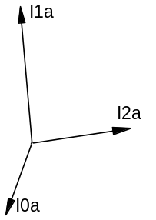

3. Определить величины токов в реле КА1-КА5 для схемы, представленной ниже на рисунке при трехфазном КЗ в точке К, если величина первичного тока КЗ равна 1,5кА.

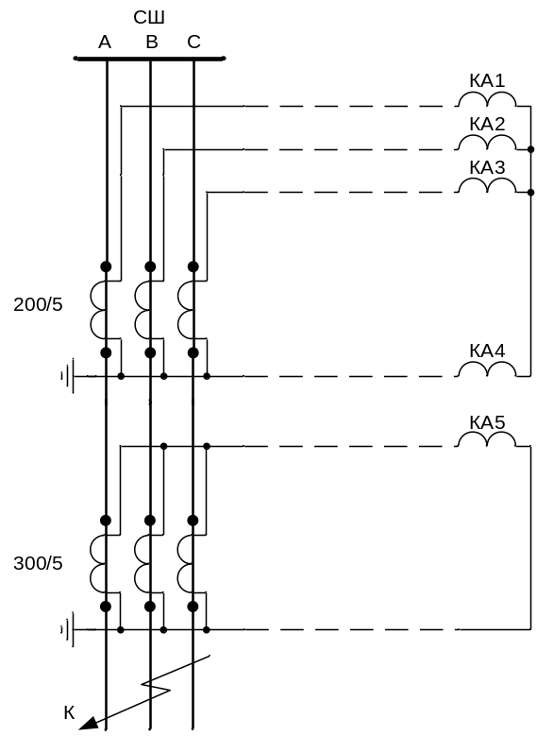

4. Для расчета дифференциальной токовой защиты трансформатора типа ТДН-10000-110/10-У-0/Д на реле типа РНТ-565 рассчитать вторичные номинальные токи в плечах защиты. В процессе расчета необходимо выбрать номинальные токи трансформаторов тока 110 и 10кВ.

5. Рассчитать уставку измерительных органов сопротивления второй ступени дистанционной защиты воздушной линии Л1 для схемы сети, представленной ниже на рисунке, если принять что при коротком замыкании на шинах подстанции «В» ток короткого замыкания по линии Л2, с учетом подпитки от энергосистемы С2 равен 1500А, а ток в месте установки рассматриваемой защиты равен 500А.

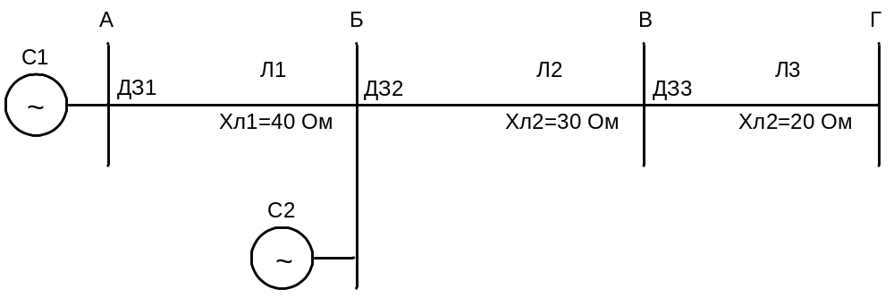

6. Рассчитать коэффициент схемы для схемы соединения трансформаторов тока и реле, представленный ниже на рисунке при однофазном КЗ фазы «А», двухфазном КЗ фаз «А-В», двухфазном КЗ фаз «А-С», а также трехфазном КЗ.

